# Екстренний факс **1 1 2**

## я не можу я не можу

## чути н говорити я інвалід

### ***Хто надсилає факс?***

### Ім'я: _________________________________ власний номер факсу: __________________

### ***Куди має надійти допомога?***

### Вул.:______________________ номер будинку:_______________ поверх:_______________

### Місто: _______________________________________________________________

***Хто має допомогти***

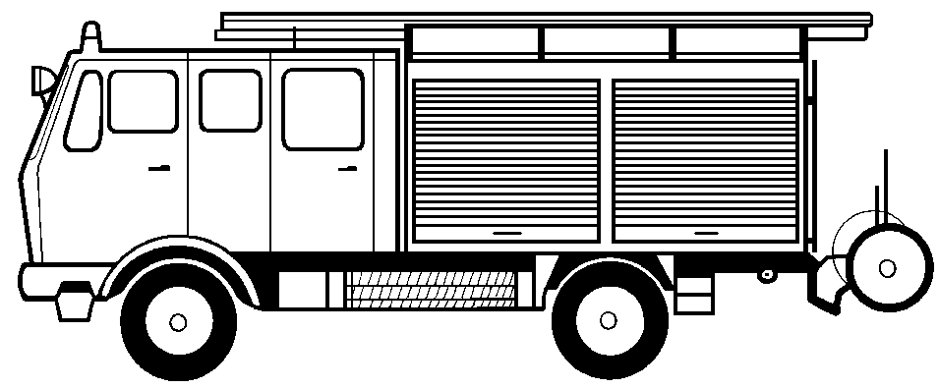

**Пожежна** Пожежа надзвичайна ситуація нещасний випадок



### **Швидка допомога** лікар швидкої допомоги травма захворювання

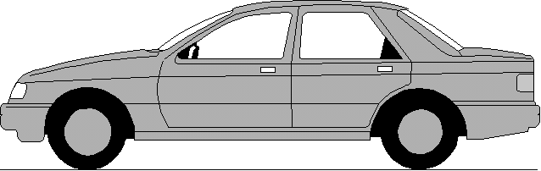

# **POLIZEIEI**

### 

**Поліція** крадіжка зі зломом пограбування бійка

#### *Дуже дякую! Підпис: _________________________________*

**Bitte zurück faxen!! Bitte zurück faxen!! Bitte zurück faxen!!!**

##### Екстренний факс прибув, допомога вже в дорозі! ____________________________________

Unterschrift des aufnehmenden Disponenten: ________________________________________________________________

Faxvorlage erstellt von: **Olena Pavlyuchkov** Faxvorlage bereitgestellt von: **Klaus Büdenbender/Deutscher Fax-Notruf**